Câu 1: [1H2-1.6-2] (HK1 - K11 - Năm 2021 - 2022) Cho hình chóp có đáy là một tứ giác lồi. Gọi là giao điểm của và Gọi lần lượt là trung điểm của các cạnh bên Mệnh đề nào sau đây đúng?
A. Ba đường thẳng đồng quy.
B. Ba đường thẳng không đồng quy.
C. Ba đường thẳng đôi một chéo nhau.
D. Ba đường thẳng đôi một song song.
Lời giải
Chọn A
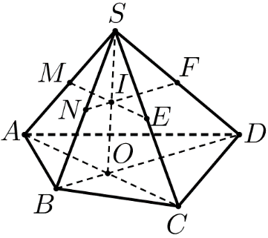
Trong mp gọi Dễ thấy là trung điểm của suy ra là đường trung bình của tam giác nên
Tương tự ta có nên thẳng hàng hay Vậy đồng quy.

Tài liệu được chia sẻ bởi Website VnTeach.Com
https://www.vnteach.com

